
МИНОБРНАУКИ РОССИИ

федеральное государственное бюджетное образовательное учреждение высшего образования
«Санкт-Петербургский государственный технологический институт (технический университет)»
УГНС |  | 09.00.00 | Информатика и вычислительная техника
Направление подготовки |  | 09.03.01 | Прикладная информатика
Направленность (профиль) |  |  | Системы автоматизированного проектирования
Форма обучения |  |  | очная
Факультет |  |  | Информационных технологий и управления
Кафедра |  |  | Систем автоматизированного проектирования и управления
Учебная дисциплина |  |  | Разработка программных систем
Курс | II |  | Группа | 444

Отчёт по лабораторной работе № 1
Вариант № 8

Тема: «Изучение основ низкоуровневого программирования на примере Машины Тьюринга»

Исполнитель: |  | Худяков Д.В
Проверили: |  | Дамрин А.О.

СОДЕРЖАНИЕ
1 Цель работы 3
2 Алгоритм в виде блок-схемы. 4
3 Текст программы 5
4 Результат тестирования программы 12
5 Выводы по работе 14

1 Цель работы
Целью данной работы является приобретение практических навыков низкоуровневого программирования путем разработки и тестирования программы для Машины Тьюринга. Конкретной задачей является создание алгоритма проверки на треугольное число в унарной системе. Если да оставить Y, если нет – N.

2 Алгоритм в виде блок-схемы.
На рисунке 1 представлена блок-схема алгоритма работы программы.
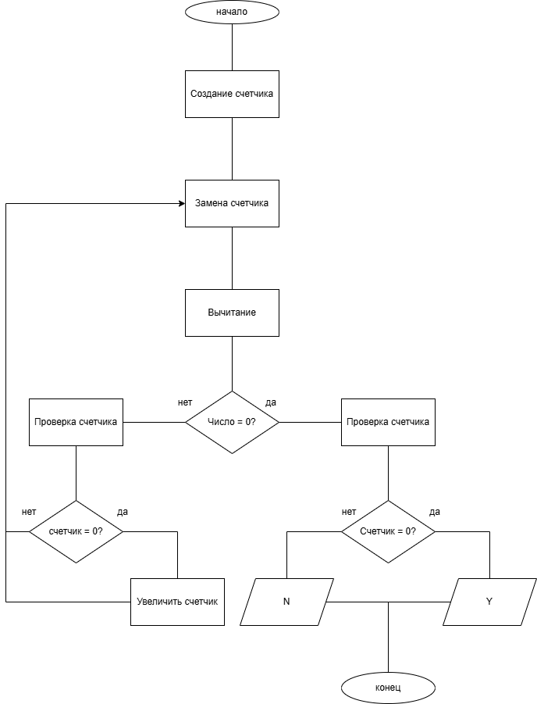
Рисунок 1 – Блок-схема алгоритма решения задачи

3 Текст программы
{
"alphabet": [
"1",
"Y",
"N",
"?",
"n",
"#",
"T"
],
"states": {
"q0": {
"1": "1 R q1",
"comment": "",
"λ": "Y R !",
"Y": "N",
"N": "N",
"?": "N",
"n": "N",
"#": "N",
"T": "N"
},
"q1": {
"1": "R",
"comment": "",
"Y": "N",
"N": "N",
"?": "N",
"n": "N",
"#": "N",
"T": "N",
"λ": "? R q2"
},
"q2": {
"1": "N",
"comment": "",
"Y": "N",
"N": "N",
"?": "N",
"n": "N",
"#": "N",
"T": "N",
"λ": "1 L q3"
},
"q3": {
"1": "n L q4",
"comment": "",
"Y": "N",
"N": "N",
"?": "R",
"n": "R",
"#": "N",
"T": "N",
"λ": "N"
},
"q4": {
"1": "n L q5",
"comment": "",
"Y": "L",
"N": "L",
"?": "L",
"n": "L",
"#": "N",
"T": "N",
"λ": "L"
},
"q5": {
"1": "R",
"comment": "",
"Y": "N",
"N": "N",
"?": "? R q11",
"n": "R",
"#": "N",
"T": "N",
"λ": "λ R q6"
},
"q6": {
"1": "R",
"comment": "",
"Y": "N",
"N": "N",
"?": "R",
"n": "R",
"#": "# L q7",
"T": "N",
"λ": "λ L q7"
},
"q7": {
"1": "1 L q10",
"comment": "",
"Y": "N",
"N": "N",
"?": "N",
"n": "n L q8",
"#": "N",
"T": "N",
"λ": "N"
},
"q8": {
"1": "N",
"comment": "",
"Y": "N",
"N": "N",
"?": "L",
"n": "L",
"#": "L",
"T": "N",
"λ": "Y R q9"
},
"q9": {
"1": "λ R q9",
"comment": "",
"Y": "N",
"N": "N",
"?": "λ R q9",
"n": "λ R q9",
"#": "λ R q9",
"T": "N",
"λ": "λ R q27"
},
"q10": {
"1": "L",
"comment": "",
"Y": "N",
"N": "N",
"?": "L",
"n": "L",
"#": "L",
"T": "N",
"λ": "N R q9"
},
"q11": {
"1": "1 L q3",
"comment": "",
"Y": "N",
"N": "N",
"?": "R",
"n": "R",
"#": "# L q12",
"T": "N",
"λ": "λ L q12"
},
"q12": {
"1": "L",
"comment": "",
"Y": "N",
"N": "N",
"?": "? R q3",
"n": "n R q13",
"#": "N",
"T": "N",
"λ": "N"
},
"q13": {
"1": "N",
"comment": "",
"Y": "N",
"N": "N",
"?": "N",
"n": "N",
"#": "# R q16",
"T": "N",
"λ": "# R q14"
},
"q14": {
"1": "R",
"comment": "",
"Y": "N",
"N": "N",
"?": "N",
"n": "N",
"#": "N",
"T": "N",
"λ": "1 R q15"
},
"q15": {
"1": "N",
"comment": "",
"Y": "N",
"N": "N",
"?": "N",
"n": "N",
"#": "N",
"T": "N",
"λ": "1 R q16"
},
"q16": {
"1": "R",
"comment": "",
"Y": "N",
"N": "N",
"?": "N",
"n": "N",
"#": "N",
"T": "N",
"λ": "? L q17"
},
"q17": {
"1": "n R q18",
"comment": "",
"Y": "N",
"N": "N",
"?": "N",
"n": "L",
"#": "# R q21",
"T": "N",
"λ": "N"
},
"q18": {
"1": "N",
"comment": "",
"Y": "N",
"N": "N",
"?": "? R q19",
"n": "R",
"#": "N",
"T": "N",
"λ": "N"
},
"q19": {
"1": "R",
"comment": "",
"Y": "N",
"N": "N",
"?": "N",
"n": "N",
"#": "N",
"T": "N",
"λ": "1 L q20"
},
"q20": {
"1": "L",
"comment": "",
"Y": "N",
"N": "N",
"?": "? L q17",
"n": "N",
"#": "N",
"T": "N",
"λ": "N"
},
"q21": {
"1": "N",
"comment": "",
"Y": "N",
"N": "N",
"?": "? L q22",
"n": "R",
"#": "N",
"T": "N",
"λ": "N"
},
"q22": {
"1": "N",
"comment": "",
"Y": "N",
"N": "N",
"?": "N",
"n": "T L q23",
"#": "N",
"T": "N",
"λ": "N"
},
"q23": {
"1": "N",
"comment": "",
"Y": "N",
"N": "N",
"?": "N",
"n": "1 L q23",
"#": "1 R q24",
"T": "N",
"λ": "N"
},
"q24": {
"1": "R",
"comment": "",
"Y": "N",
"N": "N",
"?": "1 R q24",
"n": "R",
"#": "N",
"T": "# R q24",
"λ": "λ L q25"
},
"q25": {
"1": "L",
"comment": "",
"Y": "N",
"N": "N",
"?": "? R q3",
"n": "L",
"#": "L",
"T": "N",
"λ": "N"
},
"q26": {
"1": "N",
"comment": "",
"Y": "N",
"N": "N",
"?": "N",
"n": "N",
"#": "N",
"T": "N",
"λ": "N"
},
"q27": {
"1": "N",
"comment": "",
"Y": "!",
"N": "!",
"?": "N",
"n": "N",
"#": "N",
"T": "N",
"λ": "L"
}
},
"word": ""
}

4 Результат тестирования программы
Пример работы программы приведены на рисунках 2,3,4.
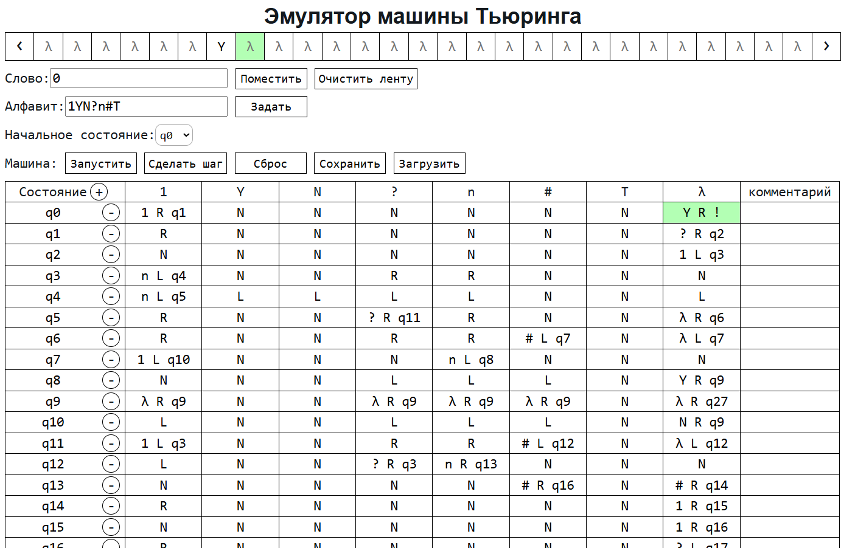
Рисунок 2 – Пример с пустой лентой (0)

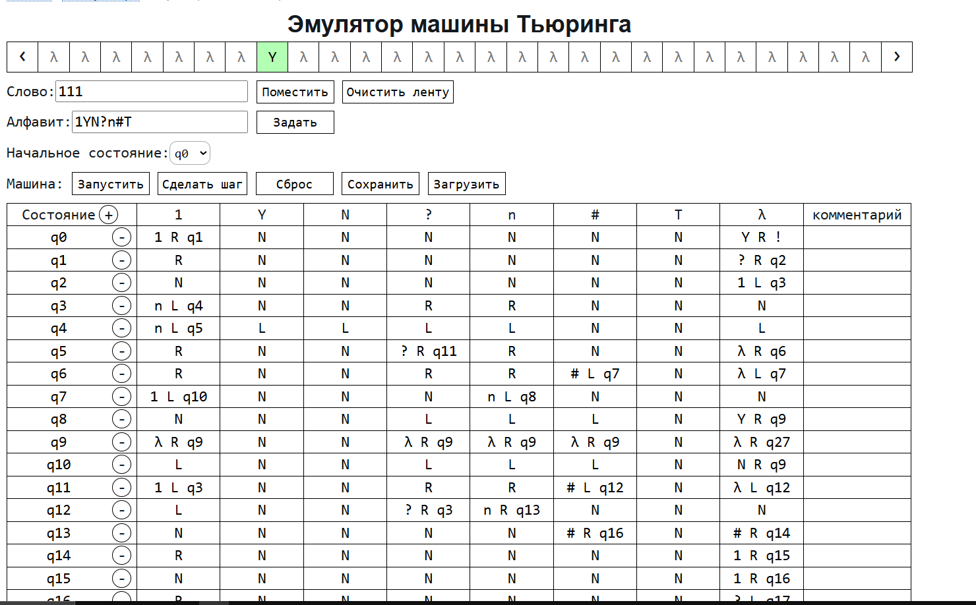
Рисунок 3 – Пример с корректным начальным набором данных (111)

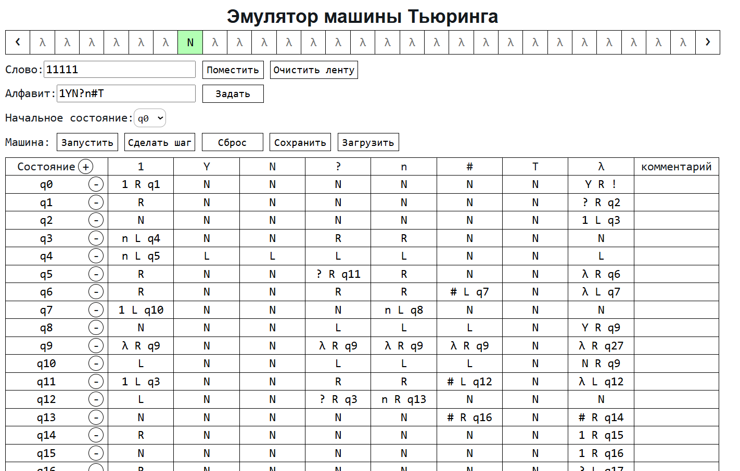
Рисунок 4 – Пример с корректным начальным набором данных (11111)

5 Выводы по работе
Целью данной работы являлось приобретение практических навыков низкоуровневого программирования путем разработки и тестирования программы для Машины Тьюринга. Конкретной задачей выступала реализация алгоритма проверки, является ли заданное в унарной системе счисления число треугольным. В случае положительного результата программа должна оставить на ленте символ 'Y', в противном случае — 'N'.
Выполнение задачи показало, что для корректной реализации даже такого специализированного алгоритма требуется тщательная проработка логики, учет всех возможных состояний автомата и граничных случаев (таких как проверка единицы или нуля).
Практическая значимость работы заключается в углубленном понимании принципов функционирования абстрактной вычислительной модели и развитии навыков алгоритмического мышления. Полученный опыт подтверждает, что Машина Тьюринга остается ключевым инструментом для постижения основ вычислительных процессов.
Кроме того, работа наглядно демонстрирует, как теоретическое понятие (треугольные числа) может быть верифицировано на строгом формальном устройстве, что подчеркивает фундаментальную связь между теорией чисел и теорией вычислений.

